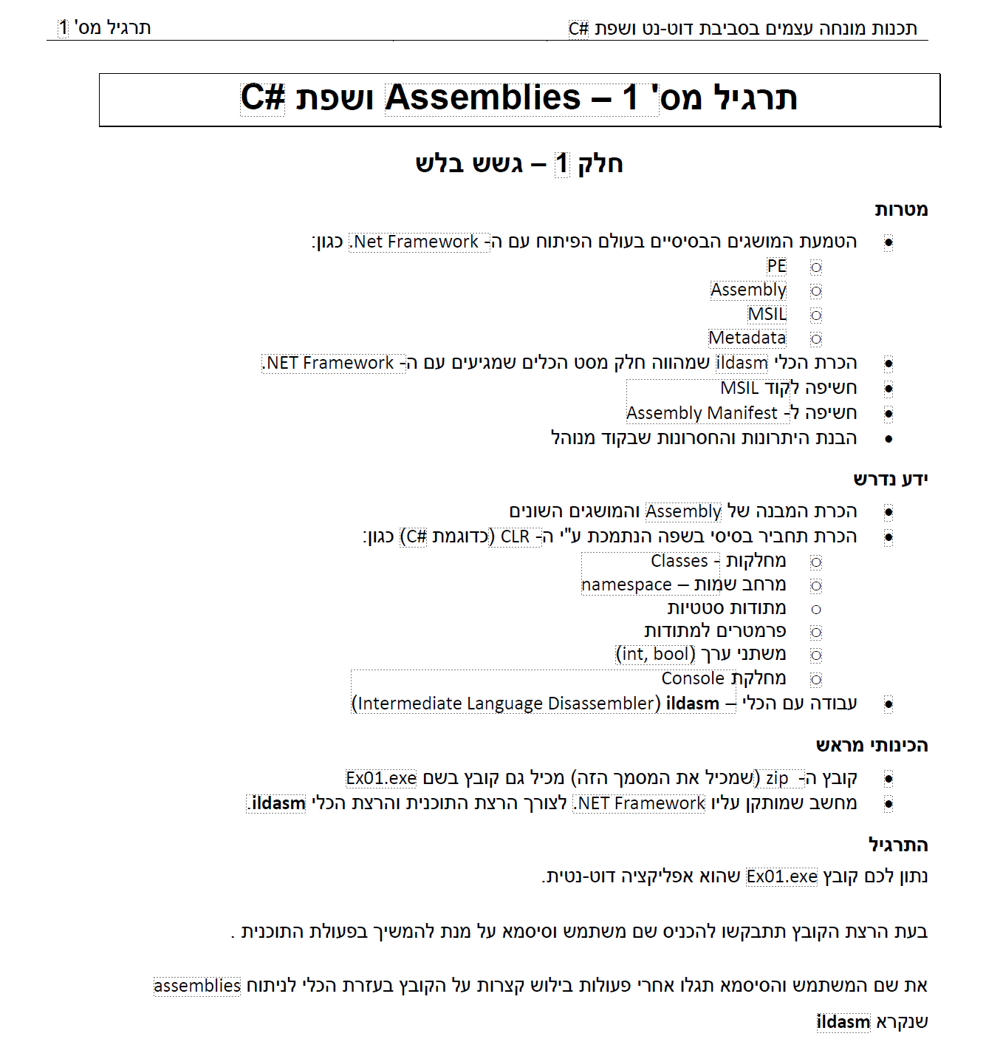

מגישים:

אור קרן 315155531

רוי כלפון 315254243

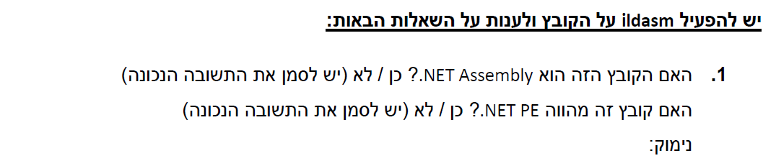

1. מדובר ב.net assembly מאחר ובmetadata של הקובץ ניתן לראות כי הוא מסוג זה  
   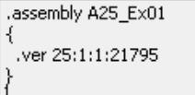
   1. שמו: A25_Ex01
   2. גרסתו: 25.1.1.21795
   3. ניתן לראות בחלק הmetadata למטה במסך את התשובות לחלקים a,b
   4. הassemblies האחרים בהם הוא משתמש הינם:
      1. שם: mscorlib גרסא: 4:0:0:0
      2. שם: System.Xml גרסא: 4:0:0:0

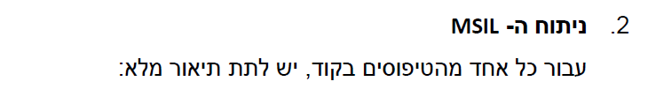

|  |  |  |
| --- | --- | --- |
| Members | Name | Type |
| Public static void main  Public void ctor | Program | Class |
| Public void ctor  Public static void RunMenu  Public static bool authenticateUser  Private static void displayMenuOptions  Private static eChoice getUserChoice  Nasted public DemoProgram  Nasted private eChoice | DemosLauncher | Class |
| Public void ctor  Public static void RunBinaryAnalizer  Public static void RunClock  Private static int32 buildLine  Private static bool checkIfAscendingSeries  Private static bool checkIdDescendingSeries  Private static void drawClock  Private static string getInputFromUser | DemoPrograms | Class |
| Public static AstrixClock  Public static BinaryAnalizer  Public static Exit  Public int32 spacialname | eChoice | Enum |
|  |  |  |



שם המשתמש: A25_Ex01

הסיסמא: CSharpRocks

(הלכנו לפי הפונקציות עד למציאת המחרוזות המתאימות

main -> runMenu -> authenticateUser)



הרצנו😉